臺中市甲安埔廠商協進會
第一屆第八次會員季例會
議 程



日 期： 111年10月12日
時 間： 下午5：00
地 點： 大甲 潮港城【台中市大甲區中山路一段876號】
電 話： 04 2687 2070

臺中市甲安埔廠商協進會
第一屆第八次會員季例會

議 程：
一、17:00~17:30 報到
二、17:30~17:40 理監事季例會-開始
主席:白政忠 司儀:王明章
三、17:40~18:00 2022年度工作計畫
2022年度財務彙報
討論提案
四、18:00~18:30 經驗分享講座 - 盧秀燕 台中市長
主題：富市臺中 新好經濟
五、18:30~19:00 臨時動議-產學攜手合作
六、19:00~21:00 秋季例會-餐敘

一、討論提案：
案由一：本會111年度第一屆第二年活動執行計劃表，提請審查案。
說明：1.業經本會第一屆第九次理監事會議審查通過。
2.詳細資料如P.3說明，請審查。
決議：決議通過

案由二：本會111年度第一屆第二年財務彙報，提請審查案。
說明：1.業經本會第一屆第九次理監事會議審查通過。
2.詳細資料如P.4說明，請審查。
決議：決議通過

- 臺中市甲安埔廠商協進會2022年度工作計畫表
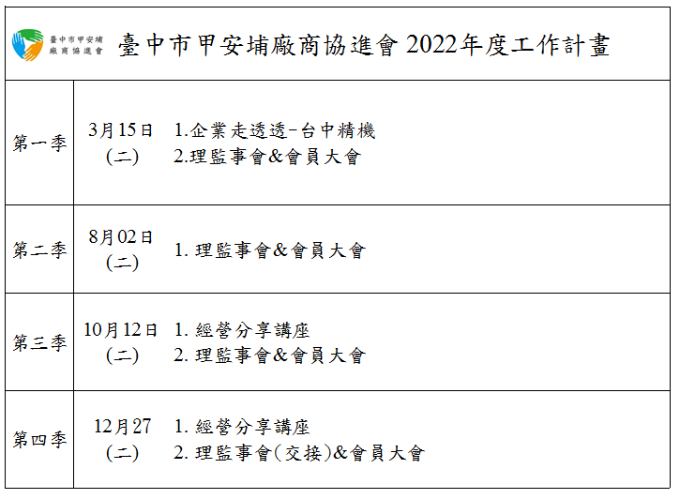

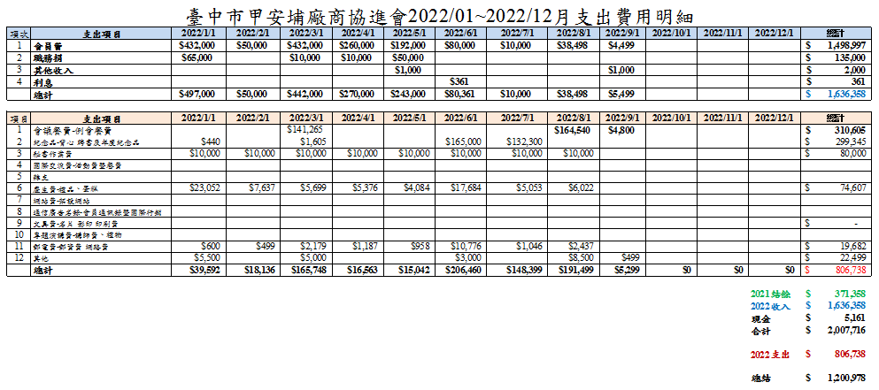
- 本會110年度第一屆，財務彙報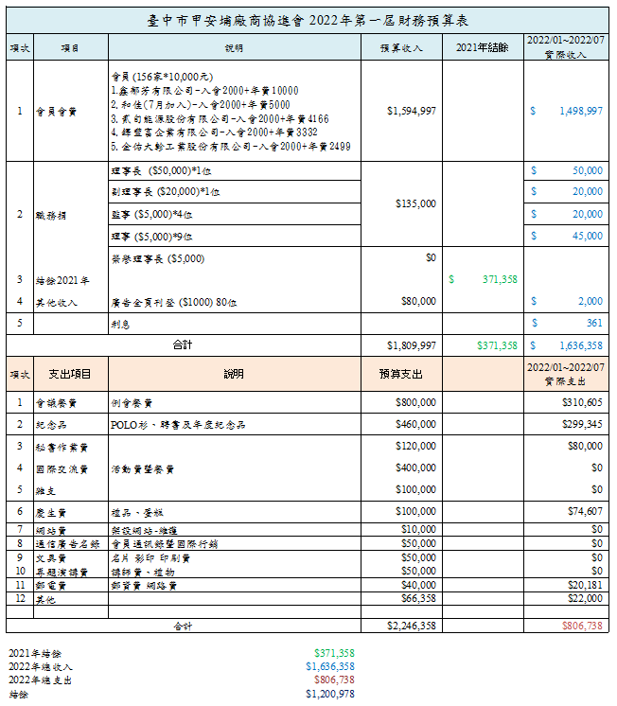
一月份 | 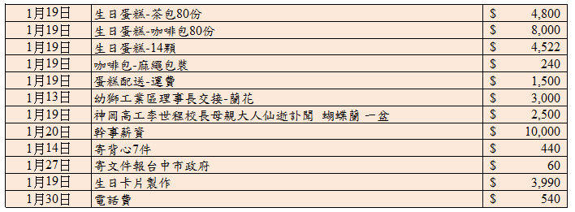
二月份 | 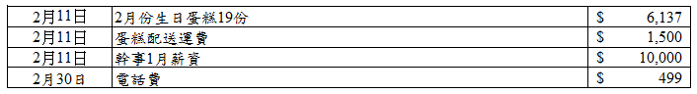
三月份 | 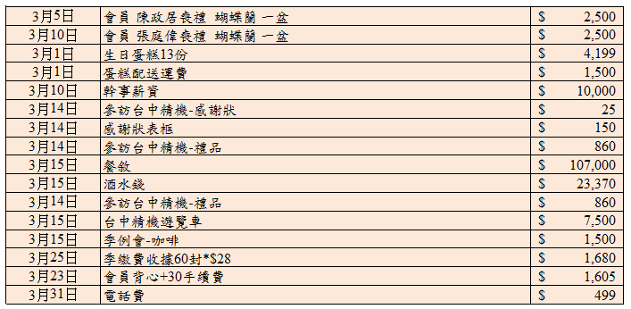
四月份 | 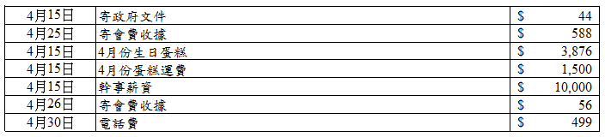
五月份 | 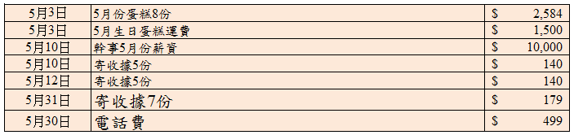
六月份 | 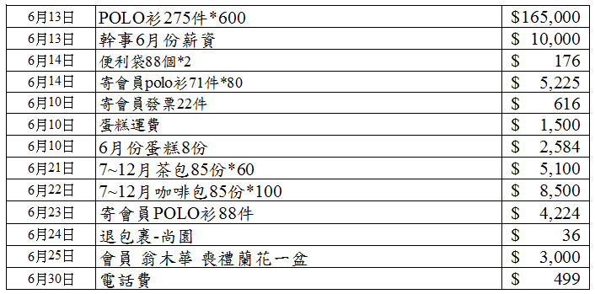
七月份 | 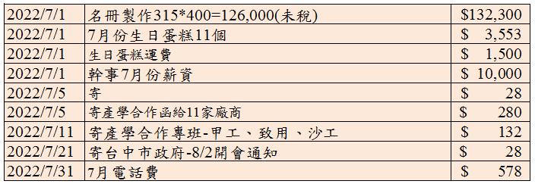
八月份 | 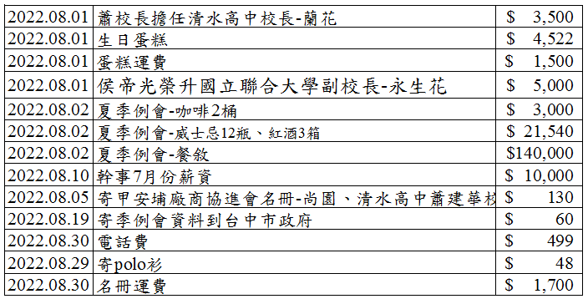
九月份

